RoseSCI: 论文管理系统报告

1. 项目名称：RoseSCI论文管理系统
2. 成员分工
   1. 前端
      1. 文件结构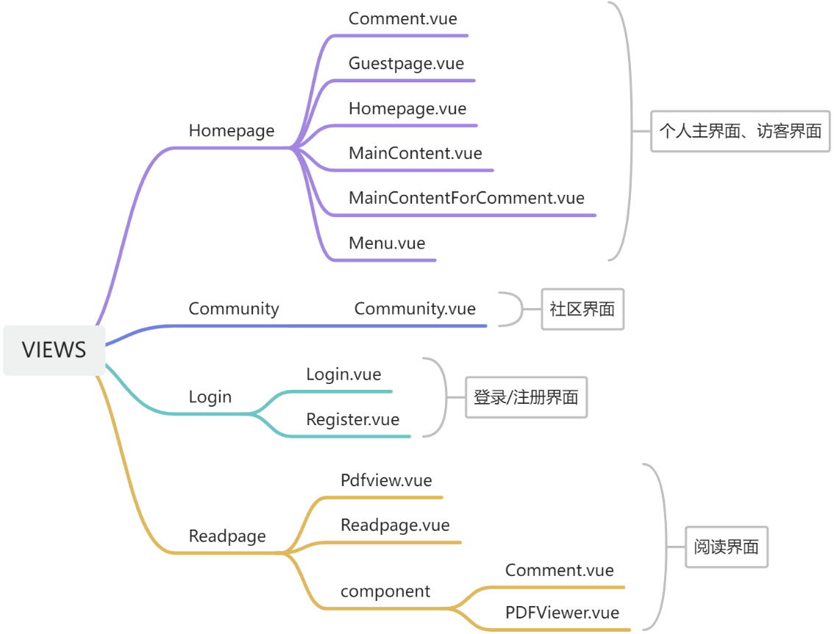
      2. 王梦瑶：社区界面、个人主界面、访客界面
      3. 苏比努尔：登录/注册界面、阅读界面
   2. 后端
      1. 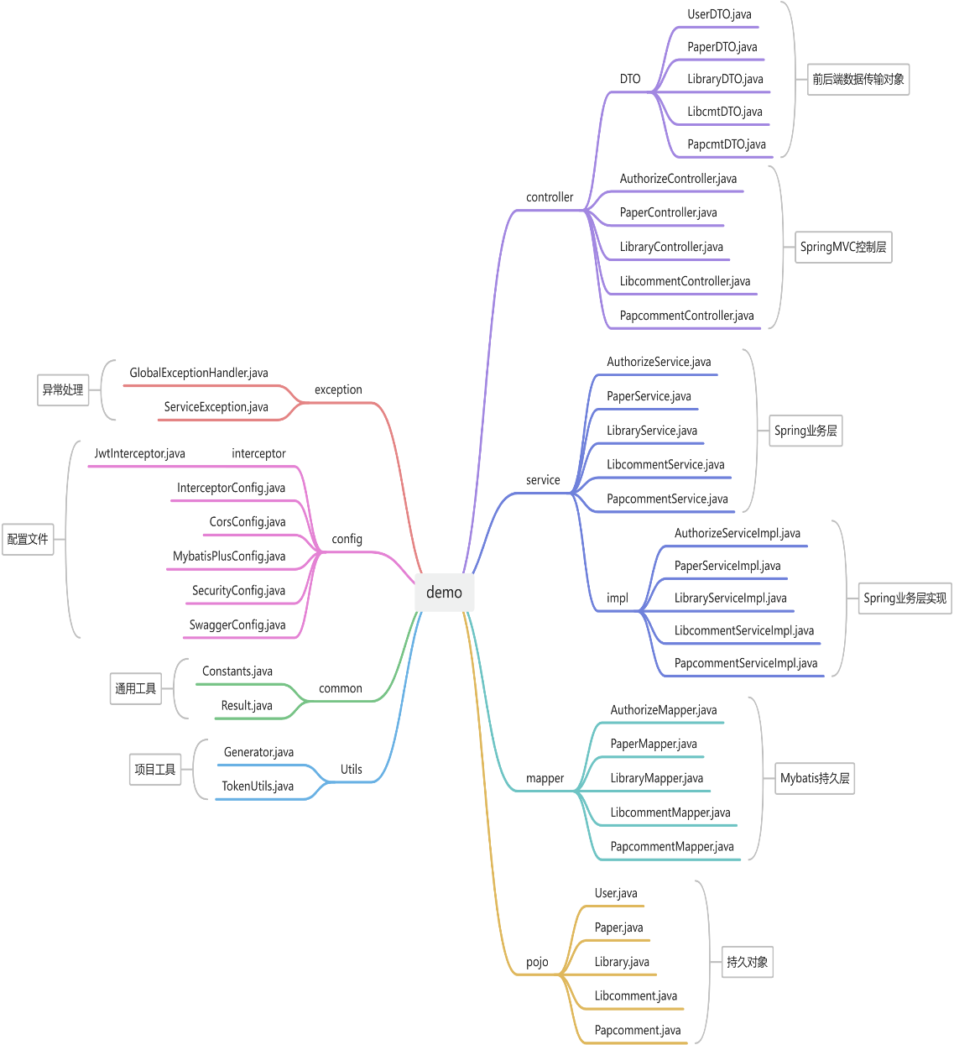文件结构
      2. 邱清扬：后端开发及前后端交互
3. 项目介绍:
   1. 功能完成情况

登录/注册界面

* 概述：登录与注册功能实现
* 功能：
  + 支持账号/邮箱登录，用户输入信息后点击登录按钮，成功登录后返回社区界面
  + 支持账号/邮箱注册，用户输入信息后点击注册按钮，成功注册后链接到登录界面

阅读界面

* 概述：文献库中文献阅读/看评论/打分
* 功能：
  + 左侧区域
    - 上侧区域：
      * 对文献的部分展示
    - 下侧区域：
      * 阅读按钮跳转到PDF渲染界面，进行文献完整阅读
      * 下载按钮支持文件下载到本地
      * 打分按钮支持打分
  + 右侧区域
    - 为评论列表，展示文献评论
    - 用户可以选择上一页或下一页翻页，也可以直接跳转到指定页面

社区界面

* 概述：进行公开文献库的展示和检索
* 功能：
  + 登录/注册按钮，链接到登录/注册界面，成功登录后返回社区界面
  + 个人界面按钮，成功登录返回时取代原本的登录/注册按钮，链接到个人主界面
  + 广场，以卡片形式展示公开文献库，按创建时间排序
  + 搜索栏，检索公开文献库，表现为对广场文献库的过滤
  + 文献库卡片，点击后进入访客界面，以新窗口打开形式

个人主界面

* 概述：进行个人文献库及文献的管理
* 功能：
  + 菜单左侧栏
    - 浏览个人创建的文献库，可以看到主题，点击下拉展示描述
    - 可以对文献库进行增、删、改
    - 文献库信息包含名称、描述、是否公开
  + 右主页
    - 搜索栏，从题目、年份、作者、出版商、来源五个维度对文献进行检索
    - 菜单所选文献库中文献的浏览，信息包括题目、年份、作者、出版商、来源、详情
    - 对文献的操作，增、删、改，以及上传PDF
    - 详情将会链接到该文献的阅读界面
    - 用户可以选择上一页或下一页翻页，也可以直接跳转到指定页面

访客界面

* 概述：查看他人创建的文献库时访问的界面
* 功能：
  + 搜索栏，从题目、年份、作者、出版商、来源五个维度对文献进行检索
  + 所选文献库中文献的浏览，信息包括题目、年份、作者、出版商、来源、详情
  + 评论区，浏览历史评论（评论文本及用户名），登录用户可发表新的评论
  + 详情将会链接到该文献的阅读界面
  + 用户可以选择上一页或下一页翻页，也可以直接跳转到指定页面
  1. 总体设计（前后端结构框图）
     1. 后端保存用户信息，前端通过登录界面进行登录时向后端传输数据，确认用户信息准确性后才能登录；前端通过注册界面进行注册后，用户信息传递给后端存储；
     2. 后端保存用户文献以及对应信息，个人主界面中展示的文献库信息、文献信息由向后端请求得到后渲染；社区界面对应文献库信息由后端请求得到；
     3. 用户在论文阅读界面得到的文献相关内容也是由后端请求得到；

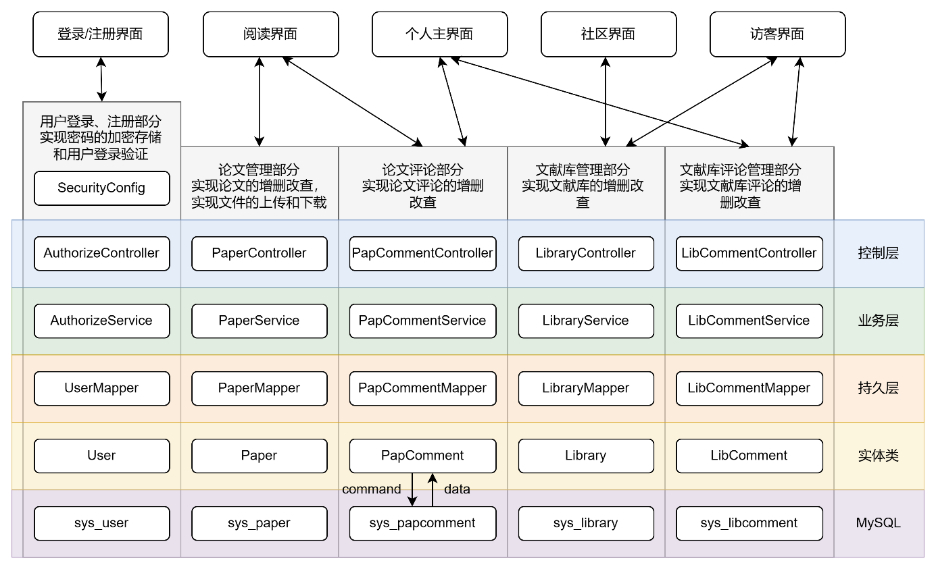

* 1. 效果介绍（截图等）
* 社区界面

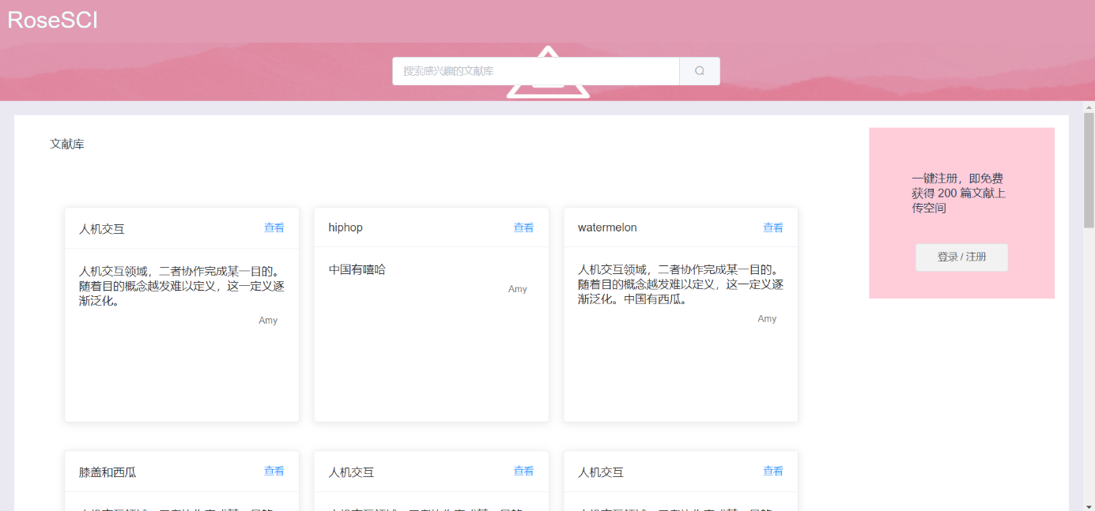

* 个人主界面

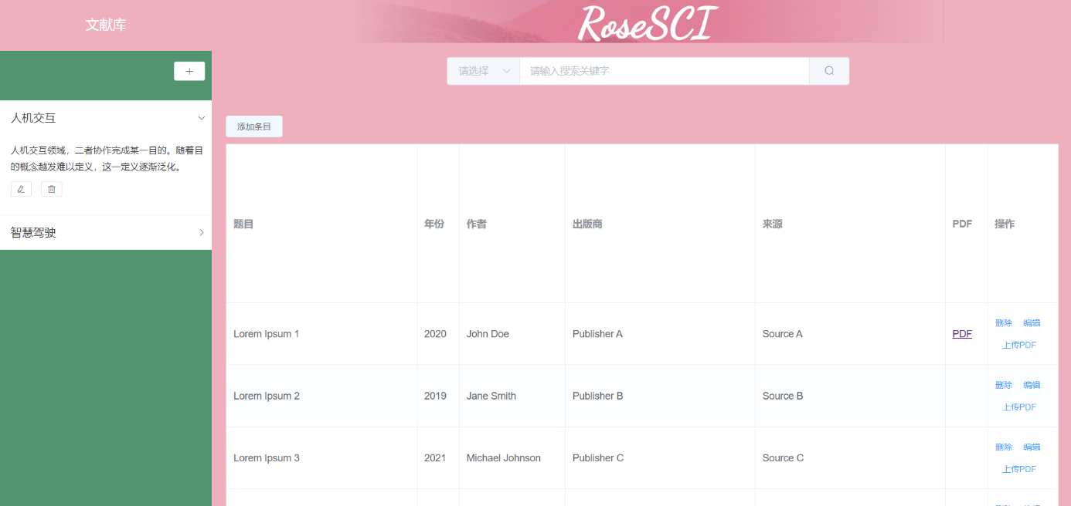

* 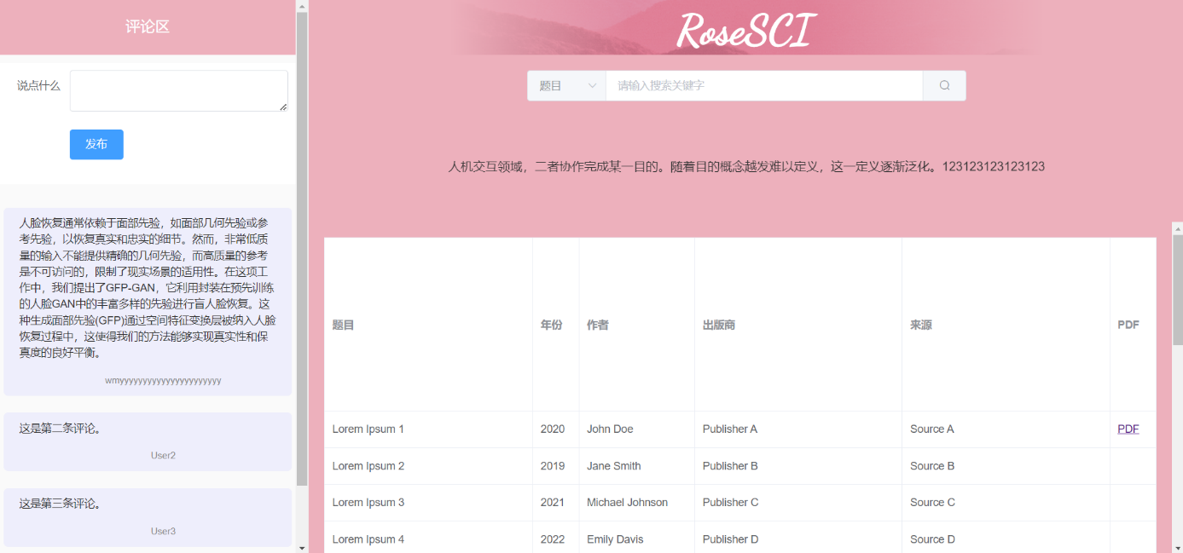访客界面
* 登录/注册界面

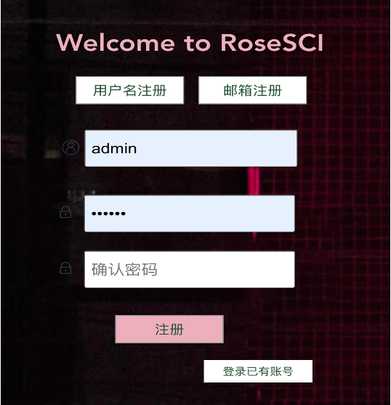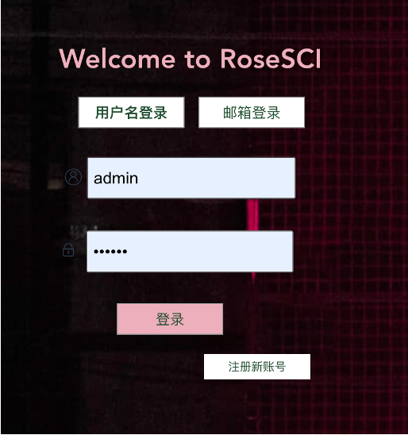

* 阅读界面

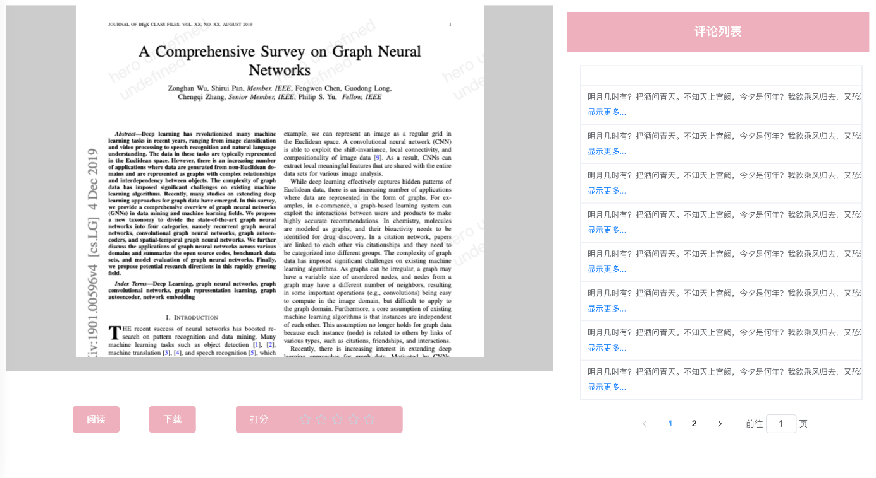

* 阅读界面（另）

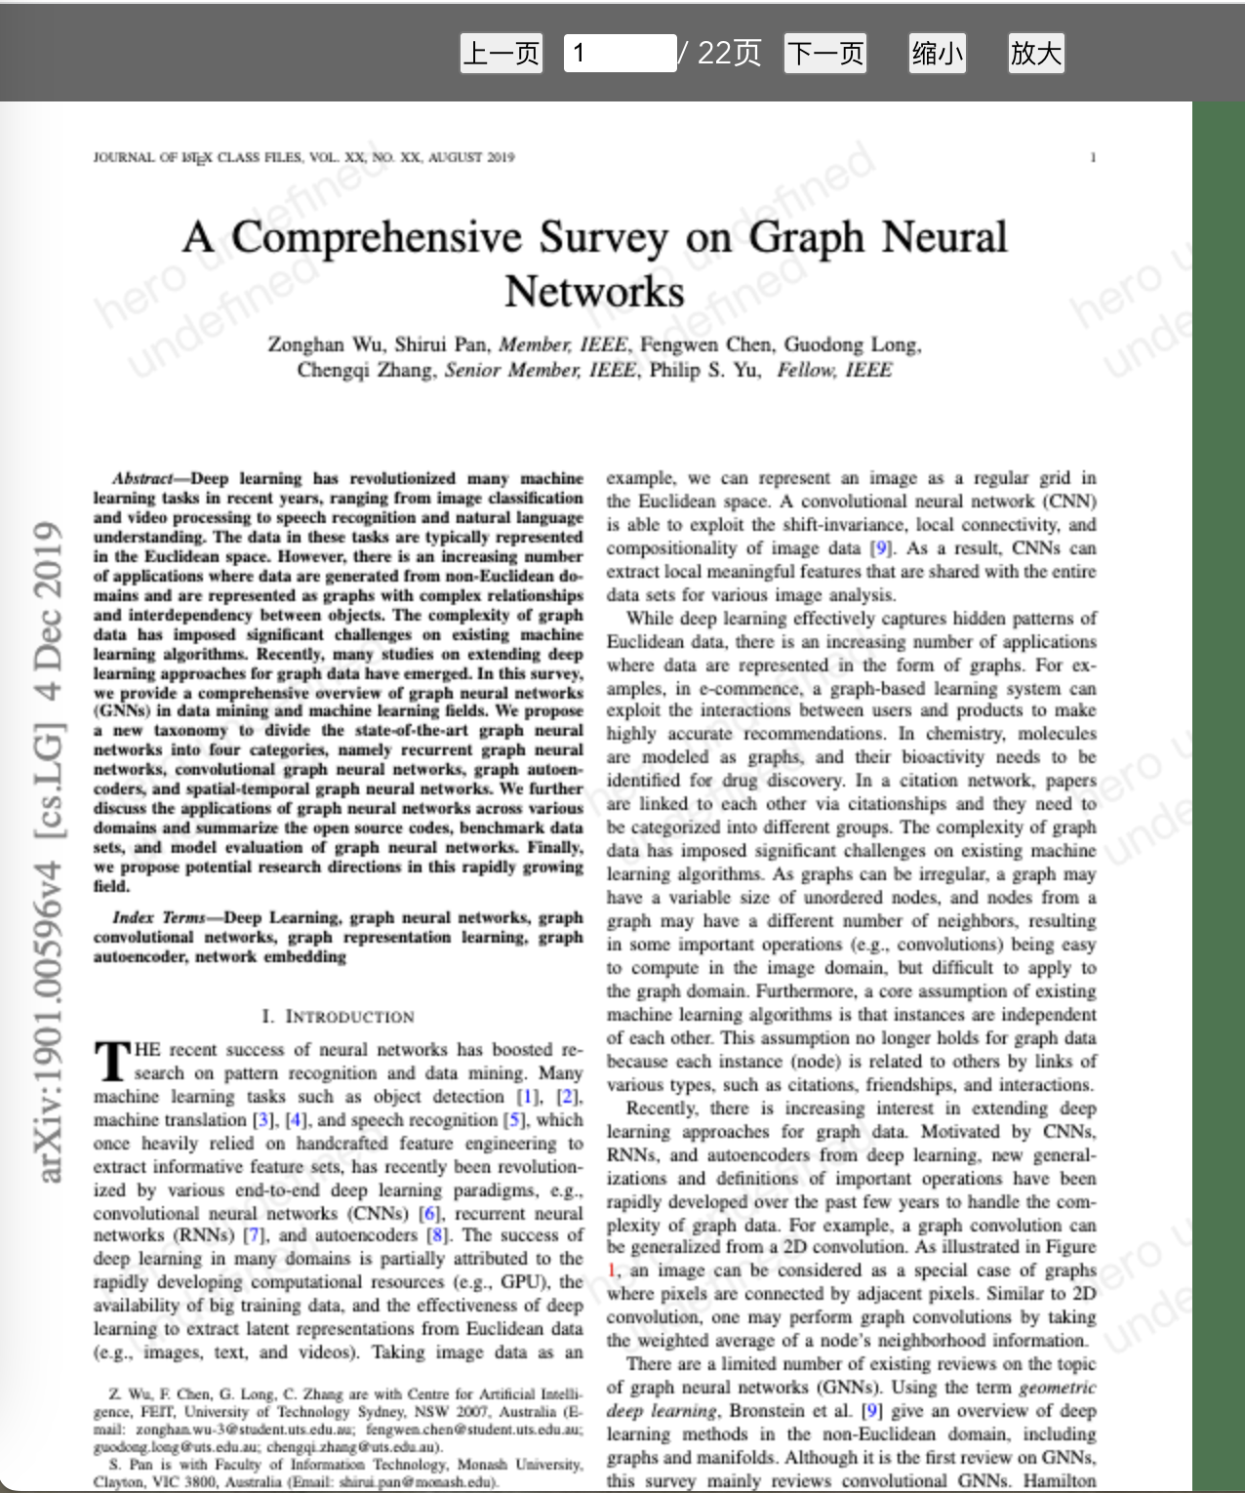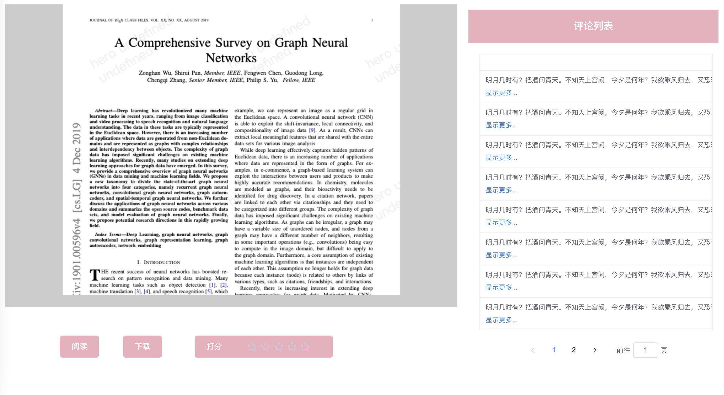

* 1. 源文件部署
     1. 使用Nginx部署前端（Vue）和后端（Spring Boot）应用程序（因开发系统差异，阅读界面无法接入，所以最终未部署）

前端配置：

server {

listen 80;

server_name your-domain.com;

location / {

root /path/to/vue-project/dist;

index index.html;

try_files $uri $uri/ /index.html;

}

}

后端配置：

location /api {

proxy_pass http://localhost:8080;

}

* + 1. 项目部署在个人电脑上，可以通过IP地址方式进行网页访问，首先会进入社区界面

1. 介绍项目中你的工作以及你认为值得介绍的难点与解决技术
   1. 王梦瑶
      1. 完成了社区界面、个人主界面、访客界面的布局设计，基本实现增删查改等功能，并为后端留出接口函数，方便进一步进行数据库的修改，保证数据一致性。
      2. 难点：

* 组件布局难调整，即便使用了Element UI提供的组件，也时常出现诡异的布局。解决方法为反复调整。
* 个人主界面中，点击左侧栏展示的文献库需要相应调整右主页展示的文献，由于二者分别位于Menu.vue和MainContent.vue，文献库信息的传递出现问题。解决方法是，以Mainpage.vue为桥梁，通过$emit和props进行文献库信息的监听和传递。
* 卡片式展示、文献库折叠面板展示、翻页、搜索栏、PDF上传等功能的实现。解决方法为，采用Element UI提供的组件card、collapse、pagination、input、upload等，进行应用和调整，并完成逻辑函数。
  1. 苏比努尔
     1. 进行了前端环境搭建；完成了登录/注册界面，阅读PDF界面、PDF渲染界面；
     2. 难点：
* 环境搭建，调整并顺利跑出hello word过程比较艰难，是一个从无到有的过程；
* 在登录/注册界面设计过程中，一开始没有使用其他组件，纯手写样式，遇到多个样式重叠问题，盒子总是不在想要的位置，只能边调边看；
* 在PDF阅读界面编写时，因为环境搭建时没有注意到vue版本比较老，导致在渲染PDF问题上花费了很长时间，尝试了各种PDF渲染方式以及各种版本，最后在调整pdfjs版本过程你各种功能偶然发现pdfjs的2.2版本可以识别，并对node等版本进行调整之后，终于成功。
  1. 邱清扬
     1. 进行数据库配置、后端业务代码开发，完成了前后端对接。
     2. 难点：
* Spring Security整合：由于Spring Security的版本差异大，在整合过程中会出现一些因环境而异的问题，且该框架内部封装复杂，难以理解。
* 前后端对接：前期调试后端时使用postman，但后期对接前端时发现很多传输数据的格式问题，例如表单和json文件之间的转换，post和get也有不同的参数格式。
* 前端渲染存在时序问题：axios请求的数据作为参数传给其他界面时，需要控制存取数据的顺序，控制页面在取得数据后再渲染。
* 前端请求的数据存在需要多表联查的情况，需要考虑比较复杂的sql语句。